МІНІСТЕРСТВО ОСВІТИ І НАУКИ

НАЦІОНАЛЬНИЙ УНІВЕРСИТЕТ «ЛЬВІВСЬКА ПОЛІТЕХНІКА»



**Звіт**

**З лабораторної роботи №2**

**Рівень - 3, варіант -1**

**“Алгоритмізація та програмування”**

**Виконав:**

ст. гр.

ІР-11 Мосур Д.В

**Прийняв:**

к.ф.-м.н., доцент

Сиротюк С.В

**Львів 2024**

**Алгоритм оптимального вибору хом’яків з урахуванням жадібності**

**Мета:** розробити ефективний алгоритм, який дозволяє визначити максимальну кількість хом’яків, яких можна прогодувати за умов обмеженого денного запасу корму. Ураховуються індивідуальні норми споживання корму та рівні жадібності кожного хом’яка.

**Завдання:** у зоомагазині є **C** хом'яків.  
 Кожен хом'як має два показники:

* **H** — базова кількість корму, яку він споживає на день;
* **G** — додаткова кількість корму за кожного іншого хом’яка в групі.

Відомо, що при спільному утриманні хом’яки стають жадібними — кожен з них з’їдає **H + G × (K − 1)**, де K — кількість хом’яків у групі.

Маючи **S** пакетів корму на день, потрібно обрати максимальну кількість хом’яків, яких можна утримувати разом.

**Ключова логіка на Python:**

**Сортування** хом’яків за їх потенційною сумарною вартістю корму.  
**Бінарний пошук** для визначення максимальної кількості хом’яків, яких можна прогодувати.  
Функція can_feed(selected_count) перевіряє, чи можна прогодувати k хом’яків, обчислюючи сумарне споживання корму.  
**Уніт-тестування** функцій через модуль unittest для перевірки правильності реалізації на тестових даних.

**Програма:**

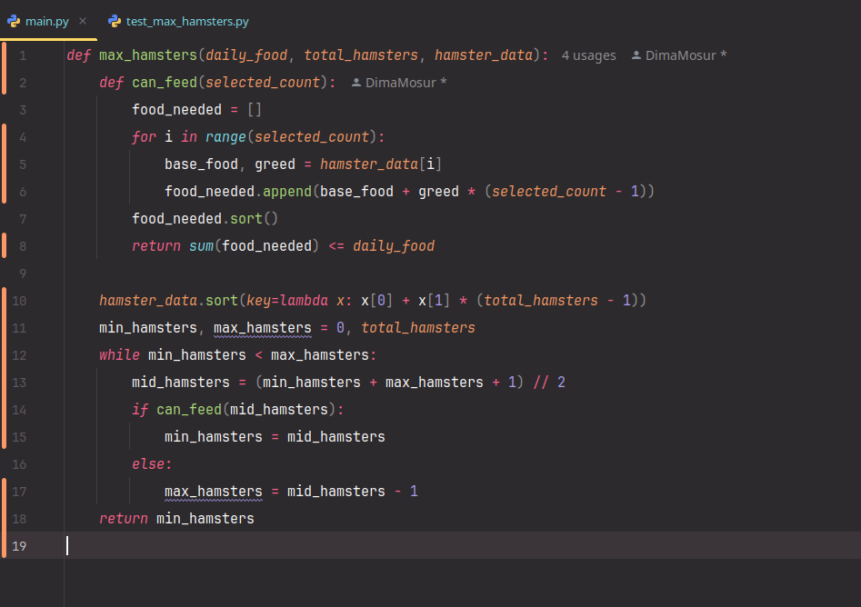

**Результат виконання програми:**

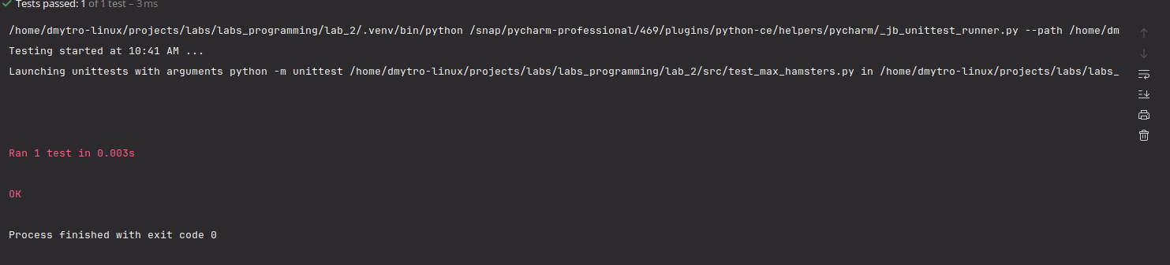

**Висновок:** у ході виконання лабораторної роботи було розроблено та реалізовано ефективний алгоритм пошуку максимальної кількості хом’яків, яких можна прогодувати за обмежених ресурсів. Було застосовано бінарний пошук для оптимізації часу виконання до **O(C log C)**. Основна мета – навчитися застосовувати жадібні підходи, бінарний пошук та оцінювати складність алгоритмів – досягнута.